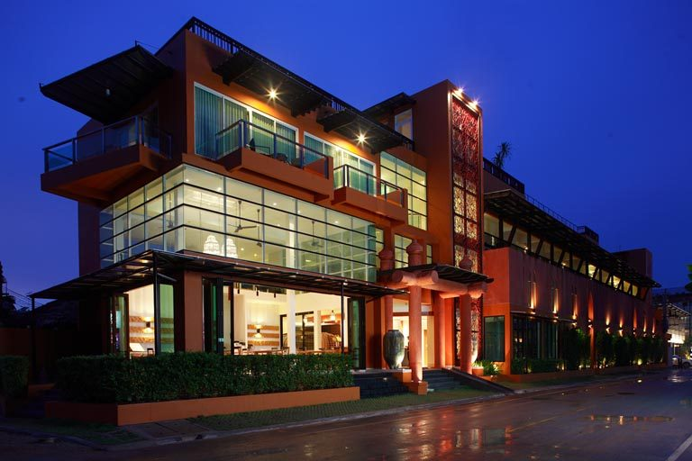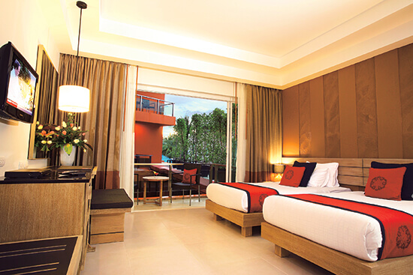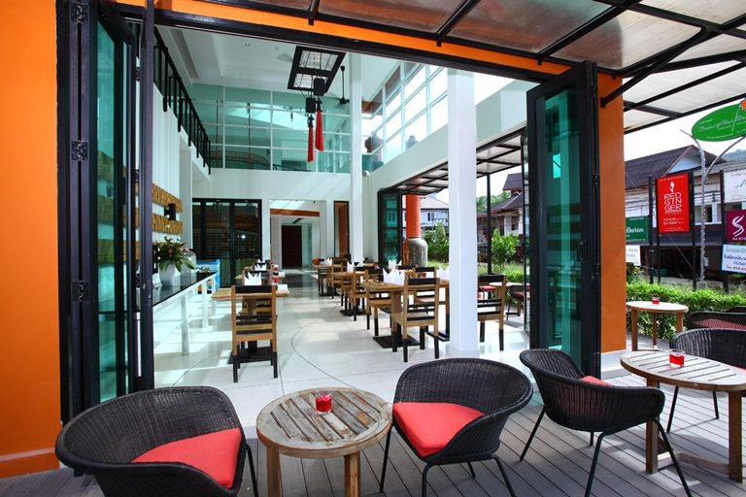

Hotel: SMALL KRABI
Categorie: ***
Locatie: Krabi

Descriere:

Localizare
Hotelul este pozitionat intr-o zona linistita, intre plajele Ao Nang si Noppharatthara.Pestera Phara Nang se afla la 10 minute de mers cu masina, iar Aeroportul International Krabi se afla la 35 de minute de mers cu masina.
Facilitati hotel
Hotelul dispune de restaurant cu preparate internationale si thailandeze, piscina in aer liber, o cada Spa, si acces gratuit la WiFi in toate zonele, receptie deschisa 24 de ore.Sunt disponibile servicii de room-service, spalatorie ,camera de bagaje si parcare gratuita.
Facilitati camere
Camerele hotelului sunt moderne si luminoase, dotate cu TV cu ecran plat, DVD player, telefon, aer conditionat, uscator de par, frigider, cutie de valori, halat de baie, si aparate de ceai si cafea.
Site oficial- https
http://www.thesmallhotelgroup.com/krabi/

Orar de zbor:

Pachete 9 nopti
Dus:
Bucuresti Sambata (09:55) -> (12:25) Istanbul (15:15) -> (04:30) Phuket Duminica
Cluj Napoca Sambata (09:45) -> (12:25) Istanbul (15:15) -> (04:30) Phuket Duminca
Intors:
Phuket Marti (05:50) -> (12:55) Istanbul (19:50) -> (20:05) Bucuresti Marti
Phuket Marti (05:50) -> (13:05) Istanbul (19:50) -> (20:35) Cluj Marti

Pachete 7 nopti
Dus:
Bucuresti Luni (09:55) -> (12:25) Istanbul (15:15) -> (04:30) Phuket Marti
Cluj Napoca Luni (09:45) -> (12:25) Istanbul (15:15) -> (04:30) Phuket Marti
Intors:
Phuket Marti (05:50) -> (12:55) Istanbul (19:50) -> (20:05) Bucuresti Marti
Phuket Marti (05:50) -> (13:05) Istanbul (19:50) -> (20:35) Cluj Marti

